Федеральное государственное автономное

образовательное учреждение высшего образования

«Национальный исследовательский университет ИТМО»

Факультет программной инженерии и компьютерной техники

**Лабораторная работа № 1**

По дисциплине «Базы данных»

Вариант 31185

Выполнила:

Студентка группы P3117

Русакова Е.Д.

Преподаватель:

Инячина Д.А.

Санкт-Петербург

2023

содержание

# Задание:

Для выполнения лабораторной работы №1 необходимо:

1. На основе предложенной предметной области (текста) составить ее описание. Из полученного описания выделить сущности, их атрибуты и связи.
2. Составить инфологическую модель.
3. Составить даталогическую модель. При описании типов данных для атрибутов должны использоваться типы из СУБД PostgreSQL.
4. Реализовать даталогическую модель в PostgreSQL. При описании и реализации даталогической модели должны учитываться ограничения целостности, которые характерны для полученной предметной области.
5. Заполнить созданные таблицы тестовыми данными.

Задание для варианта 31185:

**Описание предметной области, по которой должна быть построена доменная модель:**

Арнольд торопливо огляделся в поисках оружия, но был сбит с ног и ударился спиной об пол. Что-то тяжелое придавило его грудь, так что невозможно стало дышать, и он понял: ящер стоит на нем! И почувствовал, как огромные когти раздирают его тело. Смрадная пасть приближалась. Арнольд открыл рот и закричал...

# Ход работы:

## Список сущностей:

Стержневые:

* Персонаж – вид, имя, пол
* Часть тела – название, тип владельца
* Оружие – название, тип

Ассоциативные:

* Поведение – исполнитель, тип

Характеристические:

* Особенность – тип, описание

## Инфологическая модель:

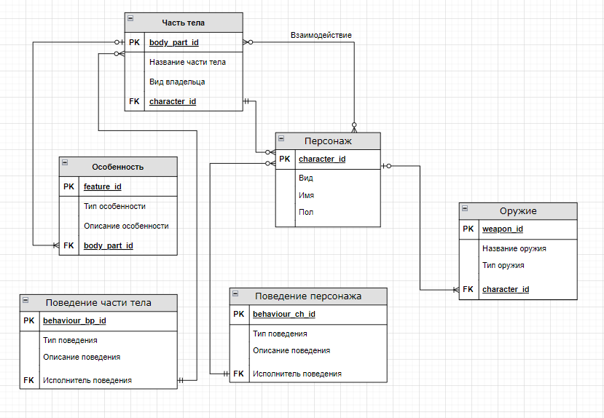

## Даталогическая модель:

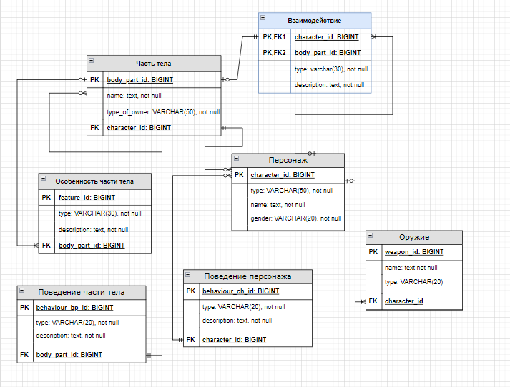

## Реализация:

### Создание:

**create** **table** if **not** **exists** characters

(

character_id integer **primary** **key**,

**type** varchar(50) **not** **null**,

name text **not** **null**,

gender varchar(20) **not** **null**

);

**create** **table** if **not** **exists** weapons

(

weapon_id integer **primary** **key**,

name text **not** **null**,

character_id integer **references** characters(character_id) **on** **delete** **cascade**

);

**create** **table** if **not** **exists** body_parts

(

body_part_id integer **primary** **key**,

name text **not** **null**,

type_of_owner varchar(50) **not** **null**,

character_id integer **references** characters (character_id) **on** **delete** **cascade**

);

**create** **table** if **not** **exists** features

(

features_id integer **primary** **key**,

**type** varchar(30),

description text **not** **null**,

body_part_id integer **references** body_parts(body_part_id) **on** **delete** **cascade**

);

**create** **table** if **not** **exists** interactions

(

character_id integer **references** characters,

body_part_id integer **references** body_parts,

**type** varchar(20) **not** **null**,

description text **not** **null**,

**primary** **key**(character_id, body_part_id)

);

**create** **table** if **not** **exists** behaviour_ch

(

behaviour_ch_id integer **primary** **key**,

**type** varchar(20) **not** **null**,

description text **not** **null**,

character_id integer **references** characters(character_id) **on** **delete** **cascade**

);

**create** **table** if **not** **exists** behaviour_bp

(

behaviour_bp_id integer **primary** **key**,

**type** varchar(20) **not** **null**,

description text **not** **null**,

body_part_id integer **references** body_parts(body_part_id) **on** **delete** **cascade**

);

### Заполнение:

**insert** **into** characters **values**(1, 'human', 'Arnold', 'man');

**insert** **into** characters **values**(2, 'lizard', 'Lizard', 'man');

**insert** **into** weapons **values**(1, 'weapon', 1);

**insert** **into** body_parts **values**(1, 'legs', 'human', 1);

**insert** **into** body_parts **values**(2, 'back', 'human', 1);

**insert** **into** body_parts **values**(3, 'chest', 'human', 1);

**insert** **into** body_parts **values**(4, 'mouth', 'human', 1);

**insert** **into** body_parts **values**(5, 'claws', 'lizard', 2);

**insert** **into** body_parts **values**(6, 'mouth', 'lizard', 2);

**insert** **into** features

**values**

(1, 'size', 'huge', 5),

(2, 'smell', 'stinking', 6);

**insert** **into** interactions

**values**

(1, 2, 'self', 'hit'),

(1, 4, 'self', 'open'),

(2, 3, 'other', 'press'),

(1, 5, 'other', 'tear');

**insert** **into** behaviour_ch

**values**

(1, 'physical', 'look around', 1),

(2, 'mental', 'understand', 1),

(3, 'physical', 'stand', 2),

(4, 'physical', 'scream', 1),

(5, 'physical', 'breathe', 1),

(6, 'mental', 'feel', 1);

**insert** **into** behaviour_bp

**values**

(1, 'physical', 'approach', 4);

### Очистка:

**truncate** **table** body_parts **cascade**;

**truncate** **table** characters **cascade**;

### Удаление:

**drop** **table** weapons;

**drop** **table** behaviour_ch;

**drop** **table** behaviour_bp;

**drop** **table** interactions;

**drop** **table** features;

**drop** **table** body_parts;

**drop** **table** characters;

# Вывод:

При выполнении лабораторной работы я познакомилась с созданием инфологической и даталогической моделями для описания предметных областей. Также познакомилась с созданием, заполнением, очищением и удалением таблиц с взаимосвязями на языке SQL.